Uniwersytet im. Adama Mickiewicza w Poznaniu  
Wydział Matematyki i Informatyki



Projekt bazy danych

Helpdesk

Angelika Świacka  
461988

Prowadzący zajęcia:   
 prof. dr hab. Marek Wisła

Poznań, maj 2021

OPIS BAZY DANYCH

Podstawowym celem bazy danych jest obsługa klientów – przyjmowanie oraz notowanie rozwiązań zgłoszonych przez nich problemów.

**Przyjęte podstawowe założenia to:**

* Użytkownik może nie posiadać nazwy użytkownika, ale musi posiadać adres e-mail,
* Użytkownicy posiadają różne uprawnienia (0 – klient, 1 – serwisant,   
  2 – kierownik, 3 – szef),
* Użytkownikami są serwisanci i klienci,
* Data modyfikacji użytkownika nie musi występować,
* Firma nie musi posiadać numeru REGON
* Każda firma musi mieć wypełnione dane dotyczące banku oraz siedziby firmy,
* Wysokość stawki ma przypisaną co raz większą kwotę wraz ze wzrostem priorytetu; każda firma może mieć inną stawkę,
* Wszystkie obsługiwane aplikacje mają nazwę, producenta i język,
* Komentarze nie muszą występować pod każdym zgłoszeniem,
* Przewidywany i faktyczny czas rozwiązania zgłoszenia oraz data zamknięcia i wersja aplikacji nie muszą być wypełnione w tabeli zgłoszenia,
* Serwisant ustala status zgłoszenia (-1 – usunięto zgłoszenie, 0 – przyjęto zgłoszenie, 1 – otwarte zgłoszenie, 2 – rozwiązane zgłoszenie),
* Aplikacje, Firmy i Użytkownicy mogą być nieaktywni.

**Baza zawiera 6 tabel:**

* **Zgloszenia** – zawarte są w niej szczegółowe informacje dotyczące zgłoszeń m. in. treści, ID osób dotyczących tego zgłoszenia, dane związane z czasem, priorytetem, czy aplikacji, do której przypisane jest zgłoszenie; jest to najważniejsza tabela dynamiczna, na której najwięcej się dzieje; posiada najwięcej powiązań (3),
* **Uzytkownicy** – zawarte są w niej dane dotyczące użytkowników i ich kont w serwisie helpdesk; posiada również informację z jakiej firmy jest użytkownik,
* **Firmy** – zawarte są w niej firmy obsługiwane przez aplikację wraz ze szczegółowymi danymi takimi jak nr. konta bankowego, czy ID_stawki,
* **Aplikacje** – zawarte są w niej dane dotyczące aplikacji obsługiwanych przez helpdesk,
* **Stawki** – zawarte są w niej stawki cen dla poszczególnych priorytetów; stawka jest dobierana pod firmę,
* **Komentarze** – zawarte są w niej komentarze dotyczące zgłoszeń; jest to druga tabela dynamiczna.

**Między tabelami występują następujące zależności:**

* Tabela Zgłoszenia jest powiązana z trzema innymi tabelami:
  + ID_Klienta i ID_Serwisanta są powiązane z ID_Uzytkownika z tabeli Uzytkownicy,
  + ID_Aplkacji jest powiązane z kolumną ID_Aplikacji w tabeli Aplikacje.
* Tabela Komentarze powiązana jest z tabelą Zgloszenia poprzez ID_Zgloszenia
* Tabela Uzytkownicy powiązana jest z tabelą Firmy poprzez ID_Firmy
* Tabela Firmy powiązana jest z tabelą Stawki poprzez ID_Stawki

**Raporty utworzone na tabelach dynamicznych:**

* **Rozwiazane_zgloszenia** – ilość rozwiązanych zgłoszeń według serwisantów

Imie Nazwisko Ilosc_rozwiazanych_zgloszen

------------ --------------- --------------------------------------------------------------------

Konstanty Sokołowski 2

Klementyna Walczak 1

Bartłomiej Zalewski 1

Daniela Krupa 1

* **Zgloszenia_firmy** – ranking zgłoszeń według firm  
    
  Nazwa Ilosc_zgloszen

--------------------------------------------- -----------------------

Kwiaciarnia Coco Sp. z o. o. 5

Travel Spot S. C. 4

Eau Avec Du Sable S. A. 4

Infozilla S. C. 2

Wolna Wola S. A. 2

* **Status_zgloszen** – raport statusu zgłoszeń (ile jest otwartych, w toku, zamkniętych, usuniętych)

Status_Zgloszenia Ilosc_zgloszen

---------------------- -------------------

Usunięte 5

Przyjęte 3

Otwarte 4

Rozwiązane 5

* **Zgloszenia_firmy (Procedura)** – zgłoszenia dodane przez daną firmę (parametr: firma)

Data_Utworzenia Data_Zamkniecia Tresc

----------------------- ---------------------------- -------------------------------------------

2021-02-01 00:00:00.000 2021-02-02 00:00:00.000 Cześć, nie działa nam skaner, wszystkie ……………………………………………………………………………… kody musimy wprowadzać ręcznie. Proszę . o szybką pomoc.

2019-10-23 00:00:00.000 2019-10-25 00:00:00.000 Komputer wyłącza się po włączeniu …………………………………………………………………………………………waszej aplikacji, liczę na szybkie …………………………………………………………………………………………rozwiązanie problemu.

* **Kiedy_dodane (Procedura)** – zgłoszenia dodane w danym okresie czasowym (parametry: początkowa i końcowa data)

Zglaszajacy Data_Utworzenia Data_Zamkniecia Tresc

---------------- ------------------------ -------------------------- -------------------------------------------

Łukasz Baran 2020-01-20 00:00:00.000 2020-01-20 00:00:00.000 Program do sprzedaży nie znajduje ………………………………………………………………………………………………..kodów na produkty. Nie możemy ………………………………………………………………………………………………..zrobić zamówienia na dużą kwotę.

Olaf Jaworski 2019-10-23 00:00:00.000 2019-10-25 00:00:00.000 Komputer wyłącza się po włączeniu ………………………………………………………………………………………………waszej aplikacji, liczę na szybkie ………………………………………………………………………………………………rozwiązanie problemu.

Malwina Kołodziej 2020-02-18 00:00:00.000 NULL Hej, raport sprzedaży miesięcznej ………………………………………………………………………………………………drukuje się jako tygodniowy, a ………………………………………………………………………………………………tygodniowy jako miesięczny. Zróbcie z ………………………………………………………………………………………………tym coś jak możecie**.**

OPIS TABEL

**Tabela: Zgloszenia**

|  |  |  |  |  |  |
| --- | --- | --- | --- | --- | --- |
| Kolumna | Opis | Typ | Pusta wartość | Standardowa wartość | Powiązania |
| ID_Zgloszenia | ID Zgłoszenia | int identity (1,1) | NIE | Automatycznie zwiększany licznik | PK |
| ID_Klienta | ID Klienta | int | NIE |  | FK |
| ID_Serwisanta | ID Serwisanta | int | NIE |  | FK |
| ID_Aplikacji | ID Aplikacji, z której korzysta klient | int | NIE |  | FK |
| Data_Utworzenia | Data i godzina utworzenia zgłoszenia | datetime | NIE | GETDATE() |  |
| Data_Zamkniecia | Data i godzina zamknięcia zgłoszenia | datetime | TAK |  |  |
| Wersja_aplikacji | Wersja aplikacji, z której korzysta klient | varchar(30) | TAK |  |  |
| Status_Zgloszenia | -1 – usunięto zgłoszenie  0 – przyjęto zgłoszenie  1 – otwarte zgłoszenie  2 – rozwiązane zgłoszenie | smallint | NIE |  |  |
| Tresc | Treść zgłoszenia | varchar(max) | NIE |  |  |
| Priorytet | 1 – krytyczne  2 – wysoki priorytet  3 – średni priorytet  4 – niski priorytet | smallint | NIE |  |  |
| Przewidywany_Czas | Przewidywany czas rozwiązywania zgłoszenia | time | TAK |  |  |
| Faktyczny_Czas | Faktyczny czas rozwiązywania zgłoszenia | time | NIE |  |  |

**Tabela: Uzytkownicy**

|  |  |  |  |  |  |
| --- | --- | --- | --- | --- | --- |
| Kolumna | Opis | Typ | Pusta wartość | Standardowa wartość | Powiązania |
| Id_Uzytkownika | ID Użytkownika | int identity (1,1) | NIE | Automatycznie zwiększany licznik | PK |
| Imie | Imię użytkownika | varchar(50) | NIE |  |  |
| Nazwisko | Nazwisko użytkownika | varchar(50) | NIE |  |  |
| Email | Adres e-mail | varchar(60) | NIE |  |  |
| Haslo | Hasło użytkownika | Varchar(50) | NIE |  |  |
| Telefon | Telefon użytkownika | varchar(20) | NIE |  |  |
| ID_Firmy | Z jakiej firmy pochodzi użytkownik | Int | NIE |  | FK |
| Uprawnienia | 0 – klient  1 – serwisant  2 – kierownik  3 – szef | Smallint | NIE |  |  |
| Data_Utworzenia | Data utworzenia użytkownika | datetime | NIE |  |  |
| Nazwa_Uzytkownika | Nazwa użytkownika | Varchar(20) | TAK |  |  |
| Ost_modyf | Ostatnia modyfikacja użytkownika | datetime | TAK |  |  |
| Aktywny | 1 – użytkownik aktywny 0 – użytkownik usunięty | smallint | NIE |  |  |

**Tabela: Firmy**

|  |  |  |  |  |  |
| --- | --- | --- | --- | --- | --- |
| Kolumna | Opis | Typ | Pusta wartość | Standardowa wartość | Powiązania |
| ID_Firmy | ID Firmy | Int | NIE | Automatycznie zwiększany licznik | PK |
| Nazwa | Nazwa firmy | Varchar(100) | NIE |  |  |
| Siedziba | Siedziba firmy | Varchar(100) | NIE |  |  |
| Ulica | Ulica przy której znajduje się firma | Varchar(100) | NIE |  |  |
| Poczta | Kod pocztowy siedziby | Varchar(20) | NIE |  |  |
| Województwo | Województwo lub inna jednostka samorządu terytorialnego | Varchar(100) | TAK |  |  |
| Kraj | Kraj, w którym znajduje się siedziba firmy | Varchar(100) | NIE |  |  |
| Bank | Nazwa banku firmy | Varchar(100) | NIE |  |  |
| Konto | Numer rachunku bankowego | Varchar(50) | NIE |  |  |
| NIP | NIP firmy | Varchar(20) | NIE |  |  |
| REGON | REGON firmy | Varchar(20) | TAK |  |  |
| ID_Stawka | ID stawki | int | NIE |  | FK |
| Czy_Aktywny | 1 - firma aktywna 0 – firma usunięta | smallint | NIE |  |  |

**Tabela: Aplikacje**

|  |  |  |  |  |  |
| --- | --- | --- | --- | --- | --- |
| Kolumna | Opis | Typ | Pusta wartość | Standardowa wartość | Powiązania |
| ID_Aplikacji | ID aplikacji | int identity (1,1) | NIE | Automatycznie zwiększany licznik | PK |
| Nazwa | Nazwa aplikacji | Varchar(100) | NIE |  |  |
| Producent | Producent aplikacji | Varchar(100) | TAK |  |  |
| Jezyk | Wersja językowa aplikacji | Varchar(100) | TAK |  |  |
| Aktywny | 1 - aplikacja aktywna 0 – aplikacja usunięta | smallint | NIE |  |  |

**Tabela: Stawki**

|  |  |  |  |  |  |
| --- | --- | --- | --- | --- | --- |
| Kolumna | Opis | Typ | Pusta wartość | Standardowa wartość | Powiązania |
| ID_Stawki | ID stawki | int identity (1,1) | NIE | Automatycznie zwiększany licznik | PK |
| Krytyczna | Stawka krytycznego zgłoszenia | float | NIE |  |  |
| Wysoka | Stawka zgłoszenia o wysokim priorytecie | float | NIE |  |  |
| Srednia | Stawka zgłoszenia o średnim priorytecie | float | NIE |  |  |
| Niska | Stawka zgłoszenia o niskim priorytecie | float | NIE |  |  |

**Tabela: Komentarze**

|  |  |  |  |  |  |
| --- | --- | --- | --- | --- | --- |
| Kolumna | Opis | Typ | Pusta wartość | Standardowa wartość | Powiązania |
| ID_Komentarza | ID komentarza | int identity (1,1) | NIE | Automatycznie zwiększany licznik | PK |
| ID_Uzytkownika | ID Użytkownika | Int | NIE |  | FK |
| ID_Zgloszenia | ID zgłoszenia | Int | NIE |  | FK |
| Data_Utworzenia | Data utworzenia użytkownika | Datatime | NIE |  |  |
| Tresc | Treść komentarza | Varchar(max) | NIE |  |  |

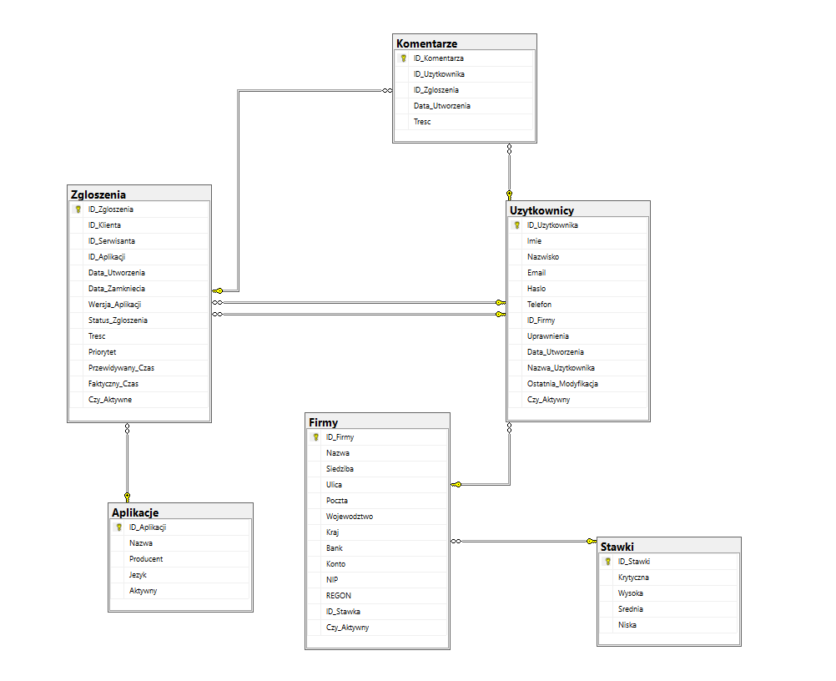

DIAGRAM ERD